Отдел по образованию Администрации
муниципального образования «Дорогобужский район» Смоленской области

Методический листок «Внимание: опыт»
Выпуск 12 (декабрь 2013)
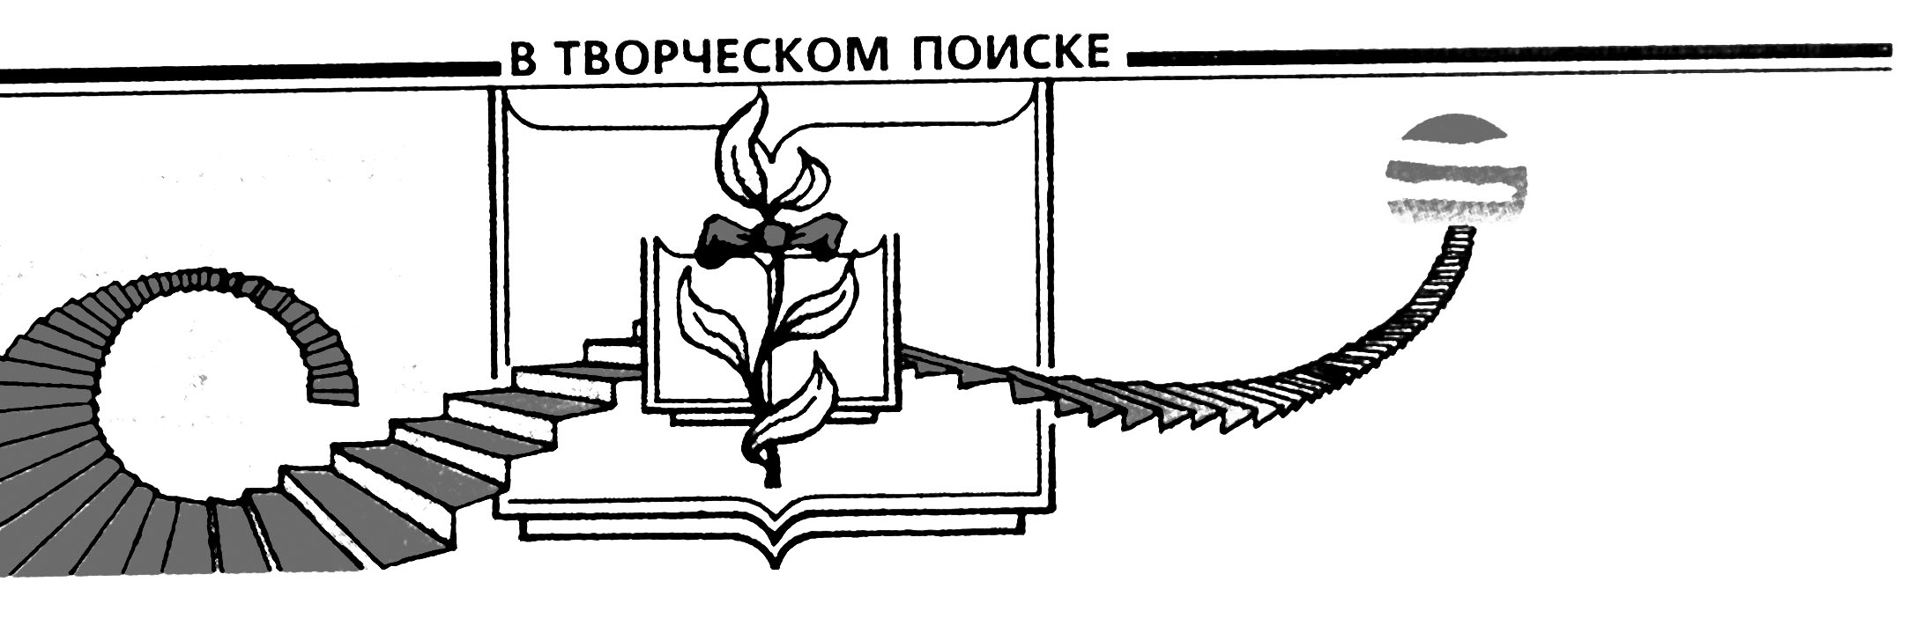

Из опыта работы учителя английского языка МБОУ Верхнеднепровская СОШ №2 Косорыгиной Ларисы Михайловны по организации проектной деятельности школьников

Методические рекомендации по организации работы над проектом

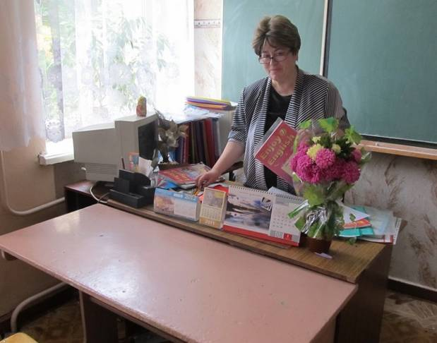
К продуктивным мотивам, которые побудили педагога выбрать проектную методику в личностно – ориентированном обучении языку, являются следующие:
- интерес как педагога в формировании умений и навыков проектирования как одного из условий развития индивидуальности обучающихся;
- желание способствовать самостоятельности ребёнка, которая предполагает доверие к ученику и его поддержку;
- предпочтение формы воспитания, сущность которой – сотрудничество;
- учитель рассчитывает на получение качественно нового результата, выражаемого в развитии индивидуальных способностей, самостоятельности и инициативности обучающихся;
- стремление к доверительному общению с обучающимися.
Учитель вместе с детьми должен обсудить и настроить учащихся на проектную деятельность. Настроить – значит познакомить и утвердить основные правила и принципы применения метода проектов в групповом варианте. Такими правилами могут быть следующие:
- В команде нет лидеров. Все члены команды равны.
- Команды не соревнуются.
- Все члены команды должны получать удовольствие от общения друг с другом и от того, что они вместе выполняют проектное задание, от чувства уверенности в себе.
- Все должны проявлять активность и вносить свой вклад в общее дело.
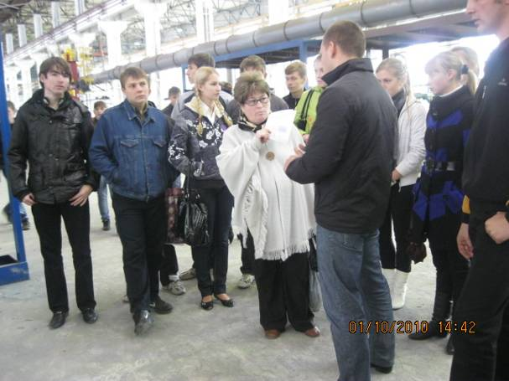
- Ответственность за конечный результат несут все члены команды, выполняющее проектное задание.
На первом этапе можно предложить ученикам проблему в скрытом виде, которую нужно выявить и сформулировать. Итогом подобной работы должен быть определенный вывод, который учащиеся обсуждают коллективно. Согласно этому выводу разрабатывается дальнейший план работы по предложенной теме. Учитель делит учащихся на группы и каждой группе предлагается разработать свой собственный проект по принятому плану. И самое главное, надо знать коллектив, в котором работаешь, учитывать психологическую совместимость учеников группы.
Второй этап, который можно назвать подготовительным, обеспечивает языковые и речевые умения учащихся. Дети должны научиться трансформировать текст так, чтобы он соответствовал их мыслям и желаниям. Итак, на втором этапе проектной работы совершенствуются сформированные ранее навыки иноязычного общения и закладывают основы будущих самостоятельных высказываний учащихся. На этом этапе учитель должен продумать речемыслительные задачи и адекватные коммуникативные ситуации, при которых бы увеличивалась мотивация говорения учеников на иностранном языке и возрастали бы качественные показатели их речи. Здесь важно отслеживать деятельность учеников шаг за шагом.
Большое значение имеет при этом целенаправленное обучение коммуникативным речевым штампам. Для изучения предлагаются клише типа, As far as I know…, To my mind…, I think…., I am sure…, It seems to me…, As for me.., т.д. Тренировать учащихся в использовании подобного рода клише рекомендуется в течение всего периода обучения. Они должны уметь пользоваться фразами согласия (несогласия), уметь обобщать сказанное, высказать сомнение, удивиться и прочее, поскольку такие коммуникативные связки очень нужны при проведении дискуссии в группе, при составлении диалогов, при самостоятельном высказывании по теме. Это очень важный момент в процессе обучения иностранному языку. Между вторым и третьим этапом работы над проектом можно провести промежуточный контроль, например, диагностику на социолингвистическую правильность.
Третий этап является заключительным, так как на этом этапе происходит защита проектов. Каждая группа перед классом защищает свой проект (или предъявляет тот объем работы, который нужно было выполнить в рамках общего проекта по ранее обсужденному плану). После презентации проекта предлагается общая дискуссия, которая должна быть заранее продумана учителем.
Целесообразно не ставить отметку, гораздо интереснее для ребят быть отмеченными по следующим номинациям: «самый смелый проект», «самый обоснованный проект», «самый интересный проект», «самый веселый проект», и т.д. Роль учителя при оценивании тоже важна. Учителю необходимо проанализировать высказывания учеников, проследить затем, как усвоена ими лексика, грамматические структуры и оценить все ответы.
Важно, чтобы школьники проявляли самокритичность, умение видеть себя со стороны. В ходе рефлексии проекта может оформиться новый замысел, который приведет к новому проекту.
На основании работы над проектом можно сделать следующие выводы:
  - В центре учебного процесса находится учащийся, его познавательная и творческая деятельность.
  - Роль учителя в таком учебном процессе чрезвычайно ответственна, но она иная, чем при традиционном обучении.
  - Ответственность за успех учебной деятельности школьники в большой степени берут на себя.
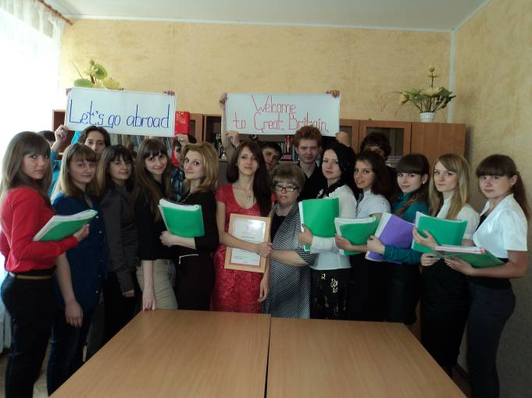
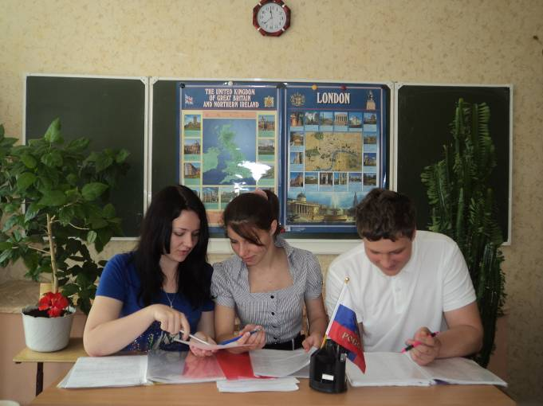
Главная цель проектного обучения – развитие интеллектуальных способностей учеников, с тем чтобы ученик был способен к самореализации, самостоятельному мышлению, принятию важных для себя решений.

